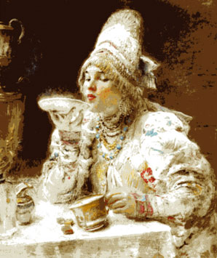

Чаепитие в русской классической литературе
Повсеместное употребление чая в России нашло отражение и в классической литературе, из которой сегодня мы можем узнать, как, с чем и сколько пили чай в старину. Известно, что А.С. Пушкин любил пить чай с ромом, а в его романе «Евгений Онегин», кроме прекрасного описания чаепития в доме Лариных, мы находим легкую иронию по отношению к молодой провинциальной барышне, разливавшей чай, подобно героиням английских романов:
Рассказчик в романе М.Ю. Лермонтова «Герой нашего времени» с любовью говорит о возможности выпить чаю на чужбине: «Я пригласил своего спутника выпить вместе стакан чая, ибо со мной был чугунный чайник – единственная отрада моя в путешествиях по Кавказу».
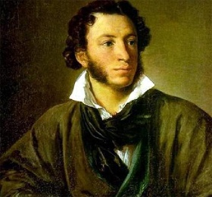
Любителем и ценителем чая был Николай Васильевич Гоголь. Да и сами гоголевские герои не уступают автору в потреблении чая: дамы пьют его со сливками («Записки сумасшедшего»), провинциальная помещица – с фруктовой наливкой («Мертвые души»), мелкие петербургские чиновники «рассеиваются по маленьким квартиркам своих приятелей поиграть в штурмовой вист, прихлебывая чай из стаканов с копеечными сухарями» («Шинель»).

Герои русских классиков Ф.М. Достоевского, Л.Н. Толстого и А.П. Чехова постоянно пьют чай. Детальное описание того, как в старину подавали чай, встречаем у Ф.М. Достоевского в «Бесах»: «Баба скоро внесла чай, то есть большущий чайник горячей воды, маленький чайник с обильно заваренным чаем, две большие каменные, грубо разрисованные чашки, калач и целую глубокую тарелку колотого сахару».

Петровская сельская библиотека-филиал
режим работы:
с 10.00 до 17.00
выходной день-понедельник

Наш e-mail:
bibpetr@mail.ru
Петровская сельская библиотека-филиал
МКУК «Черемисиновская межпоселенческая библиотека

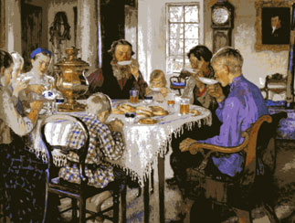

ЧАЙ В ПОЭЗИИ АЛЕКСАНДРА СЕРГЕЕВИЧА ПУШКИНА

с. Петрово – Хутарь

2018г.
Мы задались вопросом, знал ли великий поэт, родившийся в 1799 году, что такое чай?
Оказывается, очень даже знал. Все его творчество пронизано описаниями всевозможных чаепитий. В цикле "Повести Белкина" герой Адриан Прохоров в одиночестве пьет по 7 стаканов чая, отдыхая и размышляя о чем-то своем. А в "Метели" главные герои поутру пьют чай, тихо по-семейному ведя беседу. В "Дубровском" в утреннем семейном чаепитии участвуют и гости, да и вечером по приезде домой главного героя ждал на столе самовар.
А в "Станционном смотрителе" каждый вновь прибывший на станцию путешественник мечтал только о том, чтобы скорей спросить чаю. Но особенно любопытны рассуждения самого поэта о месте чая в рационе жителя Российской империи начала 19 века в "Евгении Онегине":
...Люблю я час
Определять обедом, чаем
И ужином. Мы время знаем
В деревне без больших сует:
Желудок - верный наш брегет...
Выглядит совершенно по-английски, почти что "five o'clock", т.е. чай как самостоятельная трапеза между обедом и ужином.
А вот мечтательная влюбленная барышня, живущая в деревне безвылазно:
Но дверь тихонько отпирая,
Уж ей Филипьевна седая
Приносит на подносе чай.
«Пора, дитя мое, вставай».
А вот вечерний чай в семействе Лариных, где присутствуют и гости: Владимир Ленский и позже Евгений Онегин:
Смеркалось;
На столе, блистая,
Шипел вечерний самовар,
Китайский чайник нагревая;
Под ним клубился легкий пар.
Разлитый Ольгиной рукою,
По чашкам темною струею
Уже душистый чай бежал,
И сливки мальчик подавал;
Так каким же чаем угощали в усадьбе Лариных?
И стало нам интересно, а какой же чай пили так много и так часто жители российской империи? Наверно, никто не сомневается, что этот чай, конечно, прибывал в Россию из Китая, потому что в те времена чай культивировался только в Китае и Японии.
В Индии только через сто лет в конце 19 века англичане заложат первые плантации, а Великий чайный путь из Китая в Россию к началу 19 века уже существовал более 100 лет.
Китайская история бережно сохранила исторические факты взаимоотношений двух великих держав и сообщает, что во времена Пушкина, купцы из Шаньси, торгующие с Россией, закупали чайный лист с горы Уи в провинции Фуцзянь и с помощью деревянных и железных ручных прессов формировали чайные кирпичи более удобные для длительной перевозки.
Зная такие интересные факты о чае, по другому начинаешь относиться к чаю Жоу Гуй 500 и Жоу Гуй 700. Это красные улуны, которые продаются в нашем магазине и название этого чая переводится, как "Корица с горы Уи". Поэтому когда вы будете пить этот чай, представьте себе, что вполне возможно, вы заварили чайные листья, с тех самых кустов, с которых собирали чай и в 30-е годы 19 века (что вполне возможно, ведь чайные кусты живут очень долго) и продавали в Россию. И этот чай пил великий Пушкин и его замечательные герои Ларины, Онегины и Ленские.

